对应的值是NaN（not a number），这是pandas中标记缺失值或NA值的方式

我将持续使用术语“缺失”或“NA”来

Series：一维的数组型对象，包含了一个值序列，并且包含了数据标签，称为索引(index)。

* `pandas.Series()`
* values属性和index属性：值和索引
* 使用标签进行索引，可以从数据中选择数据

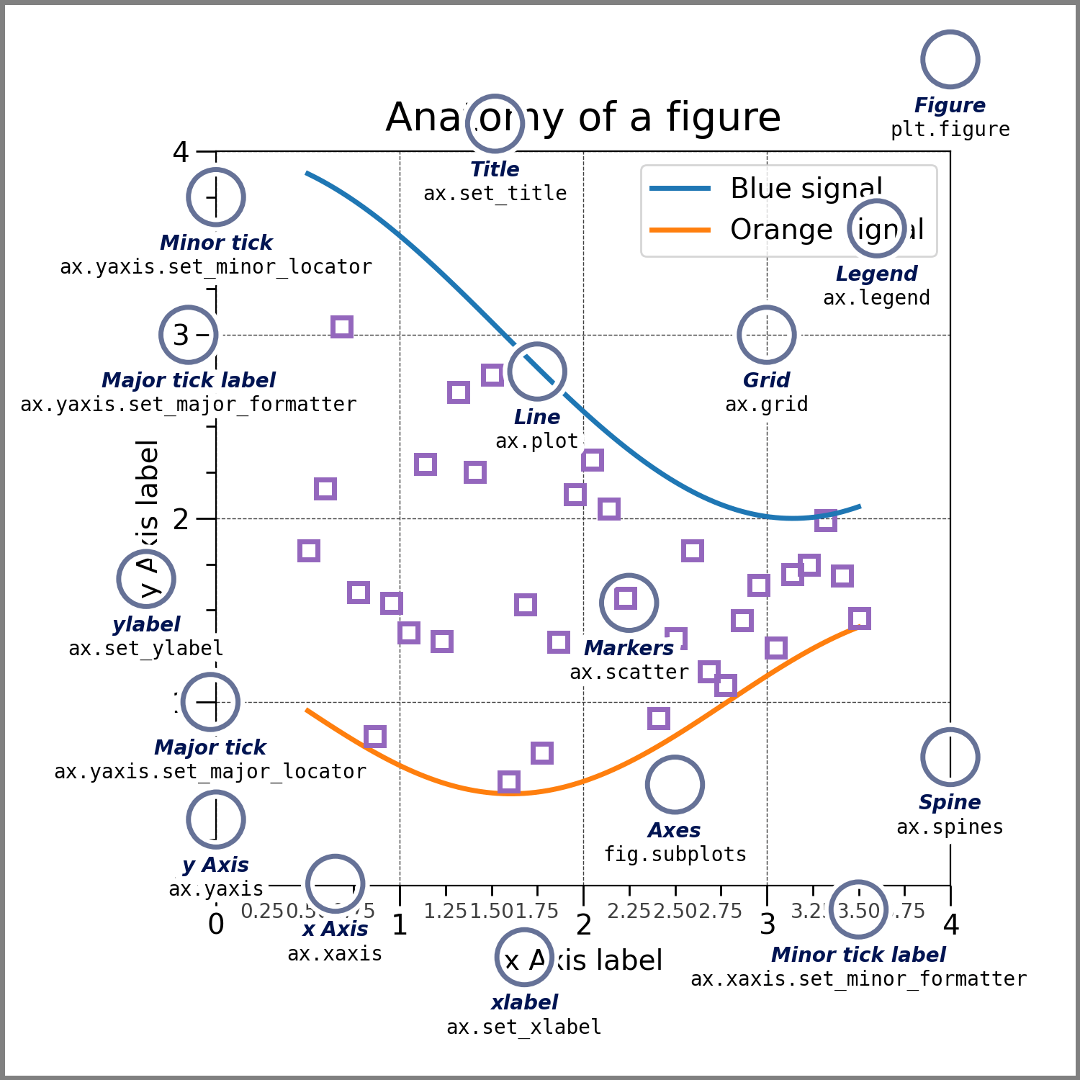

Figure

The whole figure. The Figure keeps track of all the child Axes, a group of 'special' Artists (titles, figure legends, colorbars, etc), and even nested subfigures.

The easiest way to create a new Figure is with pyplot:

Axes

* 你可以在从数据中选择数据的时候使用标签来进行索引

Series是一种一维的数组型对象，它包含了一个值序列（与NumPy中的类型相似），并且包含了数据标签，称为索引（index）。

DataFrame：

表示缺失数据。pandas中使用isnull和notnull函数来检查缺失数据